C Pizza



Table des matières

I. Étude de cas. 3

a. Qui est notre client et que vend-il ? 3

b. Pourquoi nous contacte-t-il ? 3

c. Que souhaite-t-il faire sur le site de vente en ligne ? 3

II. Étude des différents acteurs interagissant avec le futur système 4

a) Acteurs principaux 4

b) Acteurs secondaires 5

III. Étude des différents packages interagissant avec le futur système 5

# Étude de cas.

## Qui est notre client et que vend-il ?

« OC Pizza » est un jeune groupe de pizzeria en plein essor et spécialisé dans les pizzas livrées ou à emporter.

## Pourquoi nous contacte-t-il ?

Il compte déjà 5 points de vente et prévoit d’en ouvrir au moins 3 de plus d’ici la fin de l’année. Un des responsables du groupe a pris contact avec vous afin de mettre en place un système informatique.

## Que souhaite-t-il faire sur le site de vente en ligne ?

Celui-ci déployé dans toutes ses pizzerias lui permettrait notamment :

* d'être plus efficace dans la gestion des commandes, de leur réception à leur livraison en passant par leur préparation ;
* de suivre en temps réel les commandes passées et en préparation ;
* de suivre en temps réel le stock d’ingrédients restants pour savoir quelles pizzas sont encore réalisables ;
* de proposer un site Internet pour que les clients puissent :
  + passer leurs commandes, en plus de la prise de commande par téléphone ou sur place,
  + payer en ligne leur commande s’ils le souhaitent – sinon, ils paieront directement à la livraison
  + modifier ou annuler leur commande tant que celle-ci n’a pas été préparée
* de proposer un aide-mémoire aux pizzaiolos indiquant la recette de chaque pizza

Le client a déjà fait une petite prospection et les logiciels existants qu’il a pu trouver ne lui conviennent pas.

# Étude des différents acteurs interagissant avec le futur système

Suite au cahier des charges dont « OC Pizza » nous a fait part, nous avons décomposé le système en six acteurs dont :

* cinq principaux : le client, l’employé, le pizzaiolo, le livreur, et le patron.
* un secondaire : le système bancaire.

Par souci de simplification, l’écriture inclusive ne sera utilisée que dans les diagrammes. Des variantes orthographiques peuvent être utilisées tout au long de ce PDF afin de respecter au mieux l'égalité des sexes.

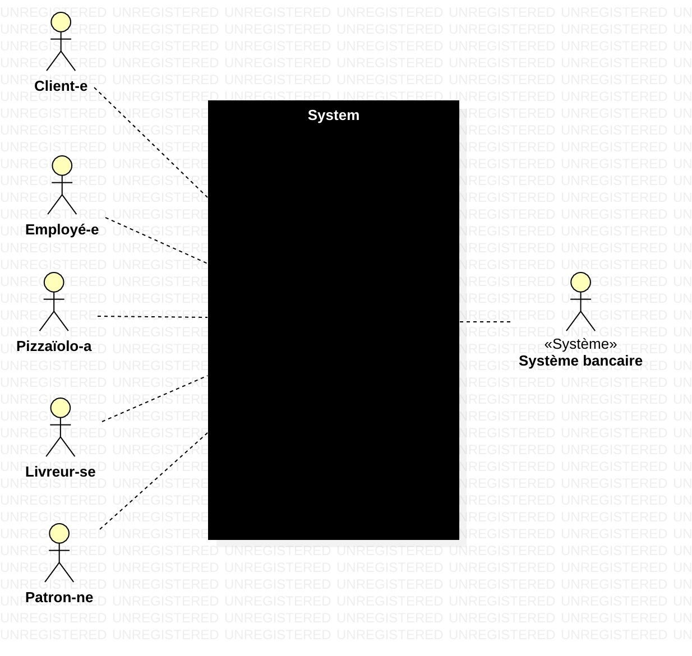

Figure Diagramme de contexte

## Acteurs principaux

**Le client ou la cliente** se connectera sur le site web d’« OC Pizza », se rendra sur place ou appellera pour passer commande. Il ou elle fera son ou ses choix parmi une large gamme de pizzas proposées. Chaque pizza proposée à la vente en ligne sera décrite brièvement et les ingrédients nécessaires à sa réalisation seront listés. Le client ou la cliente pourra consulter sa commande, la modifier ou l’annuler tant que celle-ci n’a pas le statut « en préparation » ou « livrée ». Il ou elle pourra régler en ligne par carte bancaire, ou sur place par carte bancaire, espèces, chèque, et/ou « tickets resto » etc. Le client ou la cliente aura également le choix entre récupérer la pizza ou les pizzas sur place ou être livré à domicile.

**L’employé(e)** devra prendre les commandes des clients et clientes si ceux ou celles-ci ont décidé de passer leur commande sur place ou par téléphone.

accueillir les clients et clientes si ceux ou celles-ci ont décidé de passer leur commande sur place ou

**Le pizzaïolo ou la pizzaïola**préparera les commandes des clients et clientes. Il utilisera le logiciel pour

utilisera le logiciel

**Le livreur ou la livreuse**remettra au client la commande **et**

**Le patron ou la patronne**

## Acteurs secondaires

**Le système bancaire :**

|  |  |  |
| --- | --- | --- |
| **Acteurs** | **Principaux** | **Secondaires** |
| Client-e | Coche |  |
| Employé-e | Coche |  |
| Pizzaïolo-a | Coche |  |
| Livreur-se | Coche |  |
| Patron-ne | Coche |  |
| Système bancaire |  | Coche |

# Étude des différents packages interagissant avec le futur système

Suite au cahier des charges dont « OC Pizza »  nous a fait part, nous avons décomposé le système en deux packages :

* L’interface de commandes
* L’information de production

